Campo de Pensamiento Científico
(Química y Física)


¿QUÉ ES LA ENERGÍA DE FUSIÓN, LA ENERGÍA LIMPIA?

GRADO 7 – SEMANA 6 – TEMA: ISÓTOPOS
La energía nuclear es una energía limpia ya que no emite ninguna emisión de CO₂, y produce altas cantidades de energía a un bajo coste. Además, los avances en materia de fusión nuclear colocan a esta energía al frente del futuro para acompañar a las energías renovables hasta que estas puedan producir tanta energía como necesitamos.

¿Cómo funciona la fusión nuclear?
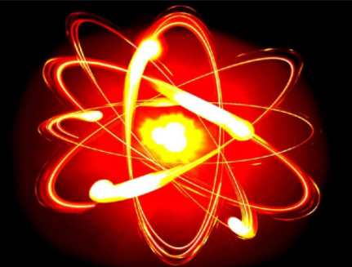
A dos núcleos de átomos ligeros, normalmente isótopos de hidrógeno (el deuterio y el tritio), se les somete a altas temperaturas, fusionándose en un núcleo más denso y pesado, normalmente helio. Esta reacción genera gran cantidad de energía en forma de rayos Gamma sumada a la energía cinética de los neutrones que se emiten.
Algunas características de los isótopos de hidrógeno utilizados son:
- El deuterio es un isótopo estable, formado por un protón y un neutrón. El contenido energético del deuterio es muy elevado, de forma que la energía contenida en un litro de agua de mar equivale a tener 250 litros de petróleo.
- El tritio, es un isótopo inestable, compuesto por un protón y dos neutrones que se desintegra con bastante rapidez. Aunque el tritio es escaso en la naturaleza, se puede generar a partir del litio, abundante en la corteza terrestre y en el agua del mar.

Elementos Necesarios Para La Fusión
- Temperaturas muy elevadas.
- Grandes cantidades de agua para evacuar las altas temperaturas generadas en la reacción.
- Mantener un número suficiente de núcleos para obtener suficiente energía para calentar y retener el gas.
- Mantener los núcleos cerca puesto que tienden a repelerse.


Ventajas de la fusión nuclear frente a la fisión
Tanto la energía nuclear generada por fusión, como la generada por fisión, no producen emisiones de gases de efecto invernadero a la atmósfera. Sin embargo, entre ellas existen diferencias muy importantes, que hacen de la fusión nuclear más atractiva como fuente generadora de electricidad.
- Las reacciones producidas en la fusión son más seguras. La fisión produce reacciones en cadena que pueden originar accidentes.
- La fusión puede generar de 3 a 4 veces más energía que la fisión.
- El recurso utilizado como combustible es relativamente barato, está repartido uniformemente en el planeta y se considera inagotable. En cambio, el combustible utilizado en la fisión nuclear se extrae de minas de uranio, cada vez más escasas.
- La fusión no genera residuos radiactivos que haya que almacenar en el reactor durante miles de años, como sí ocurre con la energía nuclear por fisión.

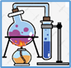
GRADO 7 – SEMANA 6– TEMA: ISÓTOPOS
ISÓTOPOS

Los isótopos son átomos cuyos núcleos atómicos tienen el mismo número de protones, pero diferente número de neutrones. No todos los átomos de un mismo elemento son idénticos y cada una de estas variedades corresponde a un isótopo diferente.

La palabra isótopo se utiliza para indicar que todos los tipos de átomos de un elemento químico están ubicados en el mismo sitio de la tabla periódica. Según la definición de isótopo, cada uno de un mismo elemento tiene el mismo número atómico (Z) pero cada uno tiene un número másico diferente (A). El número atómico corresponde al número de protones en el núcleo atómico del átomo. El número másico corresponde a la suma de neutrones y protones del núcleo.

Esto significa que los diferentes isótopos de un mismo átomo se diferencian entre ellos únicamente por el número de neutrones.

Se conocen 3 isótopos del elemento hidrógeno:
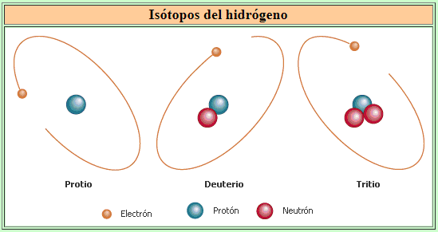
PROTIO | DEUTERIO | TRITIO
Electrón= 1  Protón= 1  Neutrón= 0 | Electrón= 1  Protón= 1  Neutrón= 1 | Electrón= 1  Protón= 1  Neutrón= 2
REPRESENTACIÓN DE LOS ISÓTOPOS:

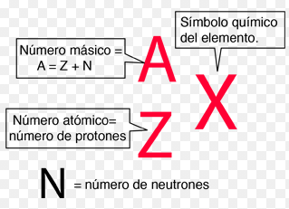
Lo que distingue a unos elementos químicos de otros es el número de protones que tienen sus átomos en el núcleo. Este número se llama Número atómico y se representa con la letra Z. Se coloca como subíndice a la izquierda del símbolo del elemento correspondiente. Por ejemplo, todos los átomos del elemento Hidrógeno tienen 1 protón y su Z = 1, los de helio tienen 2 protones y Z =2, los de litio, 3 protones y Z = 3.

El Número másico nos indica el número total de partículas que hay en el núcleo, es decir, la suma de protones y neutrones. Se representa con la letra A y se sitúa como superíndice a la izquierda del símbolo del elemento. Representa la masa del átomo medida en uma.

EJEMPLO:
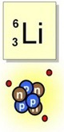 | Numero Masico (A)= 6 uma  Numero atómico (Z)= 3  Protones= 3  Electrones= 3
GRADO 7 – SEMANA 6 – TEMA: ISÓTOPOS
Para determinar el número de neutrones en un isotopo empleamos la formula del número masico que es el siguiente:
$$Número masico \left(A\right)=Numero atomico \left(Z\right)+Neutrones$$

Recordemos que el número atómico es igual al número de protones
Utilizando el ejemplo anterior vamos a despejar la fórmula para determinar el número de neutrones del Litio (Li):
$$Numero masico\left(A\right)-Numero atomico \left(Z\right)=Neutrones$$
$$6-3=3 neutrones$$

Si en un ejercicio te dan el número de protones y neutrones y te piden hallar el número masico o el número de masa lo que vas a hacer es lo siguiente:
Ej. Determinar el número de masa de un elemento que tiene 18 protones, 18 electrones y 20 neutrones

$$Número masico \left(A\right)=Numero atomico \left(Z\right)+Neutrones$$
$$Número masico \left(A\right)=18 protones+20 Neutrones=38 uma$$

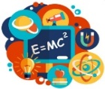
TRANSFORMACIÓN DE LA ENERGÍA (FÍSICA)
Los avances tecnológicos, han permitido a las sociedades humanas generar nuevas y variadas formas de energía a partir de otras, como la eléctrica, la química, la térmica, la hidráulica, la atómica y la nuclear. Por ejemplo, en las plantas nucleares por medio de cambios en los núcleos de los átomos, se genera energía eléctrica.

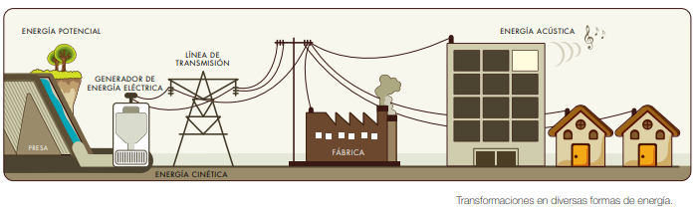
La transformación energética, transformación de la energía, conversión energética o conversión de la energía es el proceso de cambiar la energía de un tipo de energía a otro. En física, la energía es una cantidad que proporciona la capacidad de realizar un trabajo (por ejemplo, levantar un objeto) o proporciona calor. Además de ser convertible, de acuerdo con la ley de conservación de la energía.
De hecho, la energía es necesaria para que cualquier cosa funcione. Hay energía en todo aquello que cambia o produce cambios a su alrededor. En cualquier actividad que realicemos, nos es imprescindible y necesaria la energía en cualquiera de sus formas.
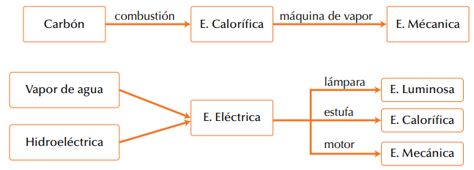
GRADO 7 – SEMANA 6 – TEMA: TRANSFORMACIÓN DE LA ENERGÍA
PRINCIPIO DE LA CONSERVACIÓN DE LA ENERGÍA
La energía fluye entre los cuerpos transformándose de una forma en otra, transfiriéndose de un cuerpo a otro, generando cambios en los cuerpos, etc. Ahora bien, en las sucesivas transformaciones energéticas, la energía no se agota. La energía total permanece constante; es decir, la energía es la misma antes y después de cada transformación.

El Principio de conservación de la energía indica que la energía no se crea ni se destruye; sólo se transforma de unas formas en otras. En estas transformaciones, la energía total permanece constante; es decir, la energía total es la misma antes y después de cada transformación.

DEGRADACIÓN DE LA ENERGÍA.
La energía se puede transformar de unas formas en otras, sin que ello suponga que la energía se agote o se destruya. Sin embargo, en estas transformaciones la energía se degrada, pierde calidad.

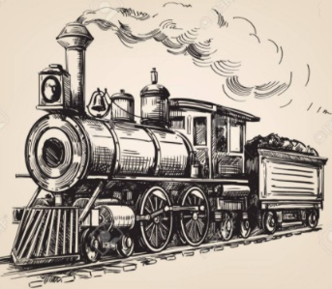
En toda transformación parte de la energía se convierte en calor, que es una forma de energía de menor calidad, menos aprovechable, porque no se puede transformar en otras formas de energía fácilmente. Se dice entonces que el calor, que se genera en toda transformación como un residuo, es una forma degradada de energía.
Ejemplos:
- Parte de la energía eléctrica se pierde en forma de calor, al pasar por una resistencia.
- La energía mecánica se degrada en forma de calor, por choque o rozamiento.
- En una locomotora de vapor, del 100% de la energía química presente en el carbón que se quema en la caldera, sólo el 8% se transforma en energía mecánica (movimiento de las ruedas). El resto de energía se pierde en forma de calor, y no se aprovecha.



- Responda las siguientes preguntas según la lectura sobre “¿Qué es la energía de fusión, la energía limpia?”:
- ¿Por qué la energía nuclear se dice que es una energía limpia? _______________________________
____________________________________________________________
- Explica con tus propias palabras como se genera la energía nuclear ___________________________
____________________________________________________________________________________
________________________________________________________________________
- Diga tres ventajas de la energía nuclear_________________________________________________
___________________________________________________________________
- Coloca en las siguientes cajas las definiciones que le corresponden.
GRADO 7 – SEMANA 6 – TEMA: TRANSFORMACIÓN DE LA ENERGÍA
ISÓTOPOS:

NÙMERO MÁSICO (A):

NÙMERO ATÒMICO (Z):

- Para los siguientes isótopos determinar: masa atómica o numero masico, elemento y número atómico, protones, neutrones y electrones.
ISÓTOPOS | ELEMENTO | MASA ATÓMICA | NÚMERO ATÓMICO | PROTONES | NEUTRONES | ELECTRONES
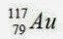
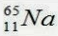
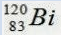
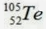
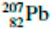
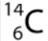
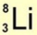
- Indica el número de protones, neutrones y electrones de cada especie y cuáles de ellas son isótopos de un mismo elemento
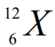 | 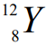 | 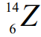 | 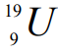 | 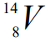
- ¿Qué tipo de transformación energética se produce en cada uno de los siguientes dispositivos?
Ejemplo: altavoz: Energía eléctrica ---Energía sonora
- bombilla: __________________-----______________
- Una pila: __________________-----_______________
- Carro: _____________________ ----______________
- Batidora: __________________ ----_______________
- Señale con flechas la transformación de energía que tiene las siguientes actividades.
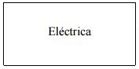 |  | 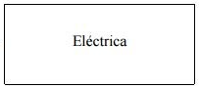
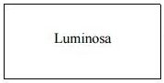 | 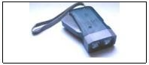 | 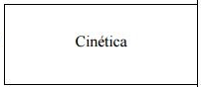
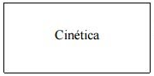 | 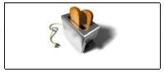 | 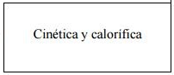
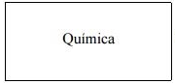 | 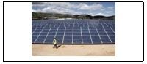 | 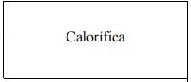
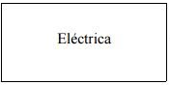 | 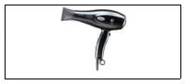 | 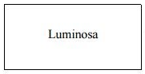

GRADO 7 – SEMANA 6 – TEMA: TRANSFORMACIÓN DE LA ENERGÍA
AUTOEVALUACIÓN

VALORA TU APRENDIZAJE |  | SI | NO | A VECES
1.Cognitivo | Reconoce la importancia de la transformación de energía e isotopos en las actividades naturales y en las situaciones cotidianas.
2.Procedimental | Realiza con entusiasmo el trabajo isotopos y transformación de energía.
3.Actitudinal | Demuestra una buena actitud para el desarrollo de las actividades.

FUENTES BIBLIOGRAFICAS Y VIDEOS:
https://www.youtube.com/watch?v=uO1imiX0HpU
https://www.youtube.com/watch?v=b2khuHTzkeU

